**Szczegółowy opis przedmiotu zamówienia oraz inne istotne informacje dotyczące postępowania i warunków zamówienia dla wykonania nowego systemu monitoringu pracy przepompowni wraz ze stacją bazową**

Przedmiotem zamówienia jest wykonanie i dostarczenie nowego systemu zdalnego sterowania, łączności i komunikacji w celu stworzenia centrum nadzoru całodobowego nad przepompowniami wód opadowych i roztopowych. Wykonawca powinien dostosować oprogramowanie do istniejących w Gminie Siechnice szaf rozdzielczo-sterowniczych bez konieczności wymiany ich na nowe. Zamawiający dopuszcza tylko niewielkie konieczne zmiany w wyposażeniu szaf w celu rekonfigurowania, dostosowania i wykorzystania ich funkcjonalności.

Przedmiotowe rozwiązanie programowe powinno pozwalać na monitoring, wizualizację i zdalne sterowanie dowolnymi procesami technologicznymi za pomocą systemów nadzoru. Nowy system ma na celu umożliwić szybszą reakcję na problemy, zmniejszenie zużycia materiałów i podniesienie jakości eksploatacji. W zakresie przedmiotu zamówienia jest programowanie systemu sterowania, stworzenie wizualizacji procesów, skonfigurowanie ich i uruchomienie.

Obecnie monitoring przepompowni oparty jest o technologię GPRS poniżej przedstawiam profil, do którego wyłączny dostęp ma gminna Spółka Zakład Gospodarki Komunalnej.

Obraz zawierający tekst, zrzut ekranu, oprogramowanie, Ikona komputerowa

Zawartość wygenerowana przez sztuczną inteligencję może być niepoprawna.

Zamawiający oczekuje stworzenia oddzielnego systemu i odłączenia przepompowni wód deszczowych z monitoringu ZGK Sp. z o.o., w celu zapewnienia   
w pełni kontrolowanego dostępu przez Zarządcę, który będzie miał możliwość przekazania dostępu osobom do tego uprawnionym.

Oferta powinna zawierać wszystkie koszty związane z wykonaniem oddzielnego systemu i odłączenia przepompowni wód deszczowych z monitoringu ZGK Sp. z o.o., m.in.. dostawę serwera; prace elektryczne; informatyczne oraz programistyczne; koszty związane z zakupem: szafy rakowej; serwera; wykonanie systemu i licencja; przepięcie obiektów; bramka odbiorcza; podgląd na 5 stanowisk dyspozytorskich; a także przeszkolenie pracowników w zakresie działania i korzystania z oprogramowania. System należy rozbudować o dostęp do przeglądarki internetowej. Wykonawca musi zapewnić usługi serwisowe na co najmniej 12 miesięcy od daty podpisania końcowego protokołu odbioru.

Poniższa tabela przedstawia zestawienie 15 przepompowi wód deszczowych, które obecnie pracują w Gminie Siechnice, dla których należy przygotować przedmiotowe rozwiązanie. Wykaz obiektów może ulec zmianie z uwagi na rozbudowę bądź przekazanie przepompowni ze względu na kończącą się gwarancję, dlatego też system powinien być elastyczny i umożliwiać wprowadzanie zmian w tym zakresie.

|  |  |  |  |  |  |
| --- | --- | --- | --- | --- | --- |
| **lp** | **miejscowość** | **ulica** | **nr działki** | **moc pomp** | **TYP pompy/producent** |
| 1 | Siechnice | Sportowa Henryka III | 795 | 7,5 kW 400V | SL1.100.150.75.4.51D.B |
| **GRUNDFOS** |
| 2 | Siechnice | Piłsudskiego 4 (żłobek) | 549/223 | P1=13 kW P2=11kW | SL1.160.300.110.6.52.E.N.51D |
| **GRUNDFOS** |
| 3 | Siechnice | Piłsudskiego 22 (żabka) | 548/4 | 1.1 - 11 kW, 50 Hz | SL1.80.80.22.4.50A.B |
| **GRUNDFOS** |
| 4 | Siechnice | Kościelna | 647 | 3,0 kW - 40 m3/h | **NURT** 80 PZM 2,2/SP-4 |
| 5 | Iwiny | Judy Tadeusza | 511/44 | 25 kW, 400V, 40A | ABS typu XFP 80C-201G **SULZER** |
| 6 | Iwiny | Paderewskiego Schuberta | 387/20 | 1,3 kW | SLV.80.80.13.4.50D.C/SH.**GPRS** |
| 7 | Iwiny | Miodowa Lipowa Ptasia | 168/2 | 3kW, 3,5 A | 80PZM1,5IS-4 **MEPROZET** |
| 8 | Iwiny | Polna | 86/25 | 6,5 kW | ARX F150-180/065F4USG-160 **KSB** |
| 9 | Radwanice | Poprzeczna | 607/1 | 9,0 kW; 380 V; 50 Hz | Pompa **FLYGT** CP3152 181LT |
| 10 | Radwanice | Pogodna Gwiaździsta Radosna | 1027/11 | 2,0 kW; 400 V; 5,3 A | SL1.80.100.22.4.50D **GRUNDFOS** |
| 11 | Żerniki Wrocławskie | Wrocławska Zasłuczańska | 119/9 | 4,8 kW | 4,8KW **KSB** |
| 12 | Żerniki Wrocławskie | Kolejowa (szkoła) | 209/2 | 0,55 kW, 4,5 l/s | **Kessel** AP500 400V |
| 13 | Trestno | Nadodrzańska | 42/1 | 3,17 kW 5,2 A | 80DMLV52.2 **EBARA** |
| 14 | Zacharzyce | Rumiankowa | 96 | 2,5 kW | pompa **EBARA** 80DMLV53.7 typ SUBMERSIBLE VORTEX PUMP |
| 15 | Siechnice | ul. Staszica | 733 | 10 kW |  |

Poniższe zdjęcia obrazują zawartość przykładowych rozdzielnic zasilająco-sterowniczych, w które wyposażone są obecnie pracujące przepompownie wód opadowych i roztopowych w Gminie Siechnice

Obraz zawierający na wolnym powietrzu, drzewo, roślina, dom

Zawartość wygenerowana przez sztuczną inteligencję może być niepoprawna.

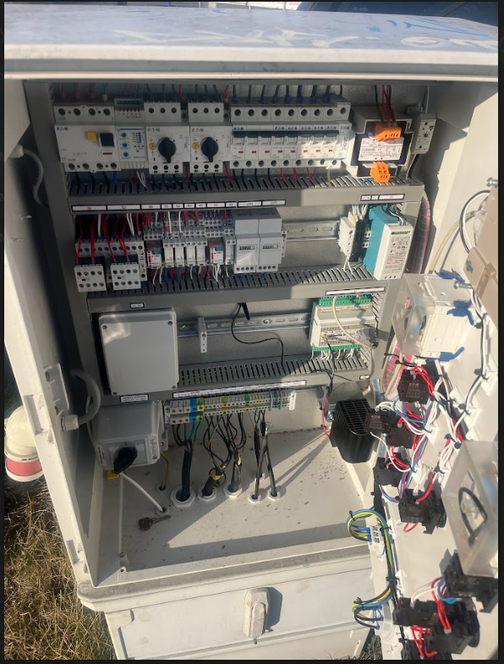

System wizualizacji powinien się składać z:

* głównego okna synoptycznego
* okna poszczególnych urządzeń (obiektów)

Wymagania systemu monitoringu:

Powyższy monitoring powinien spełniać następujące funkcje:

* zdarzeniowo-czasową – każda zmiana stanu na monitorowanym obiekcie powinna powodować wysłanie pełnego statusu wejść/wyjść czyli w momencie wystąpienia dowolnej zmiany stanu monitorowanego parametru (np. załączenie pompy, otwarcie drzwi rozdzielnicy zasilająco-sterowniczej, alarm suchobiegu, itd.) do stacji monitorującej zostaje wysłany aktualny stan obiektu (stany na wszystkich wejściach i wyjściach modułu telemetrycznego).
* główne okno synoptyczne – powinno umożliwiać podgląd graficzny wszystkich monitorowanych obiektów pod względem np.:

- wizualizacji pracy danej pompy,

- wizualizacji awarii danej pompy,

- wizualizacji odstawienia danej pompy, pompa odstawiona nie jest załączana w automatycznym cyklu pracy,

- wizualizację włamania do obiektu,

- poziomu wody w zbiorniku

- wizualizację alarmów na wszystkich obiektach lub urządzeniach w formie tabeli alarmów bieżących, alarmy powinny być podawane z następującymi informacjami: data wystąpienia alarmu, nazwa obiektu, typ alarmu, data ustąpienia alarmu, w jakim czasie alarm został potwierdzony przez operatora.

* Funkcja logowania/wylogowania operatorów stacji monitorującej – powinna umożliwiać przypisanie odpowiednich kompetencji danemu operatorowi, np. operator o najmniejszych kompetencjach ma prawo tylko do przeglądania obiektów bez możliwości ich zdalnego sterowania, natomiast operator-uprawniony do wykonywania nadzoru nad przepompowniami ma pełne prawa dostępu wraz z prawem zdalnego sterowania urządzeniami (np. zdalnego załączenia pompy lub zdalnej zmiany poziomów pracy).
* Funkcja alarmów historycznych – ma umożliwiać przeglądanie archiwalnych zdarzeń alarmowych na wszystkich lub wybranym monitorowanym obiekcie za dowolny okres czasu wraz z funkcją filtrowania w/g danego stanu alarmowego. Dodatkowo posiadać możliwość uzyskania informacji kiedy dany alarm został potwierdzony i przez jakiego operatora. A także umożliwiać wykonanie wydruku sporządzonego zestawienia.
* Funkcja alarmów bieżących – powinna umożliwiać wizualizacje w postaci tabeli wszystkich bieżących (niepotwierdzonych) stanów alarmowych z monitorowanych obiektów lub urządzeń. W jednoznaczny sposób identyfikować, czy dany alarm jest aktywny na obiekcie (kolor: czerwony-alarm krytyczny, ), czy już ustąpił (kolor: zielony). Po potwierdzeniu danego alarmu przez operatora zostaje powinien on zostać umieszczony w bazie danych systemu i powinna być możliwość przeglądania go za pomocą funkcji alarmów historycznych. Dodatkowo   
  w momencie wystąpienia stanu alarmowego na dowolnym obiekcie lub urządzeniu powinien aktywować się sygnał dźwiękowy, którego będzie można wyłączyć po potwierdzeniu wszystkich niepotwierdzonych alarmów bieżących, co powala na wykonywanie przez operatora innych czynności niezwiązanych ze stacją monitorującą, ponieważ zostanie on przywołany przez system w momencie awarii na którymś z monitorowanych obiektów.
* Zapis danych – System monitoringu powinien umożliwiać zapis wszystkich odebranych danych w bazie danych wraz z narzędziem do jej przeglądania oraz eksportowania do pliku tx, csv, który jest obsługiwany przez arkusz kalkulacyjny MS Exel.
* Kontrola połączenia stacji monitorującej z monitowanymi obiektami lub urządzeniami – system monitoringu powinien umożliwiać informowanie operatora o czasie ostatniego odczytu danych z obiektu.
* Kontrola dostępu do monitorowanego obiektu – system powinien umożliwiać rozbrojenie/uzbrojenie obiektu za pomocą stacyjki (lokalnie w przypadku np.: ujęć głębinowych) lub funkcji rozbrojenia/uzbrojenia (zdalnie ze stacji monitorującej). W momencie rozbrojenia obiektu nie są wysyłane z niego sygnały alarmowe – funkcja testowania obiektu bez przesyłania fałszywych informacji oraz dodatkowo pozwalająca na oszczędność w ilości wysłanych/odebranych danych GPRS – oszczędność w kosztach eksploatacji.
* Alarm włamania – system powinien wywołać na stacji monitorującej alarm włamania po określonym czasie od jego wystąpienia i nie rozbrojeniu obiektu. Alarm nie powinien ulegać skasowaniu po czasie. System powinien wymagać zdalnego skasowania alarmu przez operatora, w ten sposób informując go o swoim wystąpieniu.
* Funkcja zdalnego wyłączenia sygnalizacji alarmowej dźwiękowo-optycznej z poziomu stacji monitorującej – operator wyłączając sygnalizację alarmową zdalnie potwierdza interwencję brygady w terenie.
* Funkcja odświeżenia obiektu – umożliwia na życzenie operatora przesłanie do stacji monitorującej aktualnego statusu wejść/wyjść modułu telemetrycznego danego obiektu lub urządzenia.
* Funkcja odświeżenia zegarów - umożliwia na życzenie operatora przesłanie do stacji monitorującej aktualnych danych odnośnie czasu pracy i ilości załączeń danej pompy. Informacje te są przechowywane lokalnie w pamięci modułu telemetrycznego, a nie w stacji monitorującej (zabezpieczenie przed utratą danych w momencie wyłączenia stacji).
* Funkcja kasowania zegarów – operator ma możliwość wyzerowania zegarów czasu pracy pomp wraz z licznikami ilości załączeń w celu dokonania analizy czasowej pracy pompowni np. równomierne zużycie pomp w ciągu miesiąca.
* Zdalne załączanie/wyłączanie pomp.
* Funkcja odłączenia/podłączenia pompy – pozwala na zdalne „poinformowanie” sterownika o odłączeniu/podłączeniu danej pompy, co wiąże się z nie/uwzględnianiem danej pompy w cyklu pracy zestawu, np. jeżeli zdalnie odłączymy pompę, to sterownik nie uwzględni jej w cyklu pracy zestawu i zawsze załączy pompę, która fizycznie występuję na obiekcie i nie jest odłączona w systemie pompowni
* Funkcja zdalnej zmiany poziomów pracy pompowni – istnieje możliwość zdalnej (ze stacji monitorującej) zmiany poziomu załączania, wyłączania pomp oraz poziomu alarmowego – oczywiście przy występowaniu sondy pomiarowej w zbiorniku przepompowni.
* Funkcja zdalnego zablokowania równoczesnej pracy 2 lub większej ilości pomp – funkcja niezbędna w przypadku wartości zabezpieczenia prądowego w złączu kablowym na przepompowni, dobranego dla pracy tylko jednej pompy
* Funkcja blokady wysłania kilku rozkazów – operator w danej chwili może wykonać tylko jeden rozkaz (np. załącz pompę nr1). Po potwierdzeniu tego rozkazu może wykonać kolejny. Jest to zabezpieczenie przed wysyłaniem nadmiernej ilości rozkazów w jednej chwili.
* Wykresy szybkiego podglądu – pozwalają na podgląd: pracy, spoczynku, awarii pomp, prądu w okresie ostatnich 1, 3, 6, 12 godzin.
* Trendy historyczne – możliwość sporządzania wykresów: stanu pomp, prądu na dokładnej skali czasu w wybranym okresie historycznym. W każdej chwili istnieje możliwość wykonania wydruku sporządzonego wykresu.
* Trendy historyczne – możliwość wyświetlenia kilku wykresów poziomu na jednym ekranie z różnych przepompowni – przegląd pracy sieci kanalizacyjnej.
* Raporty – możliwość sporządzania raportów odnoście: czasu pracy, ilości załączeń, ilości awarii, czasu awarii pomp, przepływu sumarycznego w wybranym okresie historycznym. W każdej chwili istnieje możliwość wykonania wydruku sporządzonego zestawienia.
* Funkcja PLANER ( planowanie działań serwisowych)
* Funkcja zgłaszania błędów programowych / sugestii poprawy funkcjonalności systemu monitoringu z poziomu oprogramowania.
* Funkcja alarmowania o przekroczeniu maksymalnego czasu pracy wybranej pompy na wybranym obiekcie lub urządzeniu - funkcja konfigurowana przez operatora stacji monitorującej
* Funkcja alarmowania o przekroczeniu maksymalnego natężenia prądu wybranej pompy na wybranym obiekcie lub urządzeniu - funkcja konfigurowana przez operatora stacji monitorującej
* SMS - Dodatkowo system ma umożliwiać wysyłanie wiadomości SMS pod wskazany numer telefonu w momencie zaistnienia stanów alarmowych na w/w obiektach. SMS ma być wysłany bezpośrednio z obiektu.

Stan istniejący, poniżej przedstawiona została konfiguracja sterownika MT-101 dla przykładowej lokalizacji przepompowni.

Obraz zawierający tekst, paragon, dokument, Równolegle

Zawartość wygenerowana przez sztuczną inteligencję może być niepoprawna.

Poniższy schemat przedstawia obwody zasilania, podłączenie, kontrola i zasilanie pomp

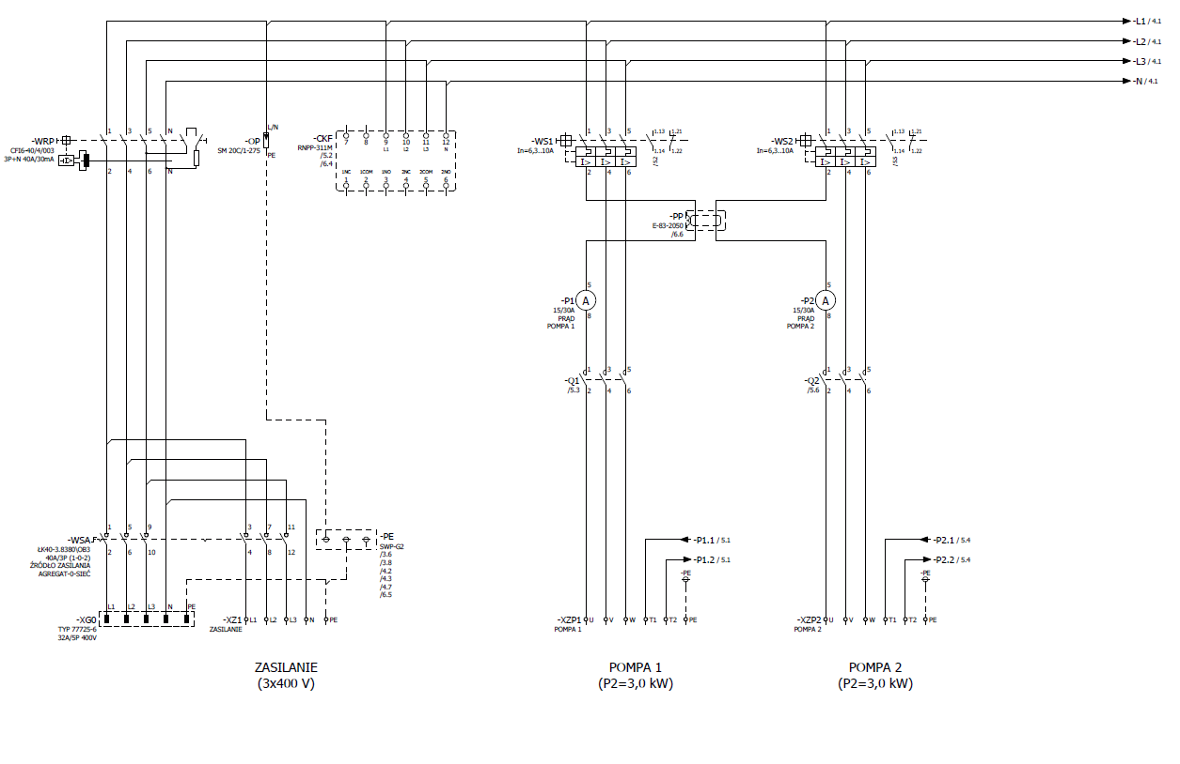

Poniższy schemat przedstawia obwody zasilania, gniazda serwisowe, zasilacz 24VDC, ogrzewanie, obwody pomocnicze

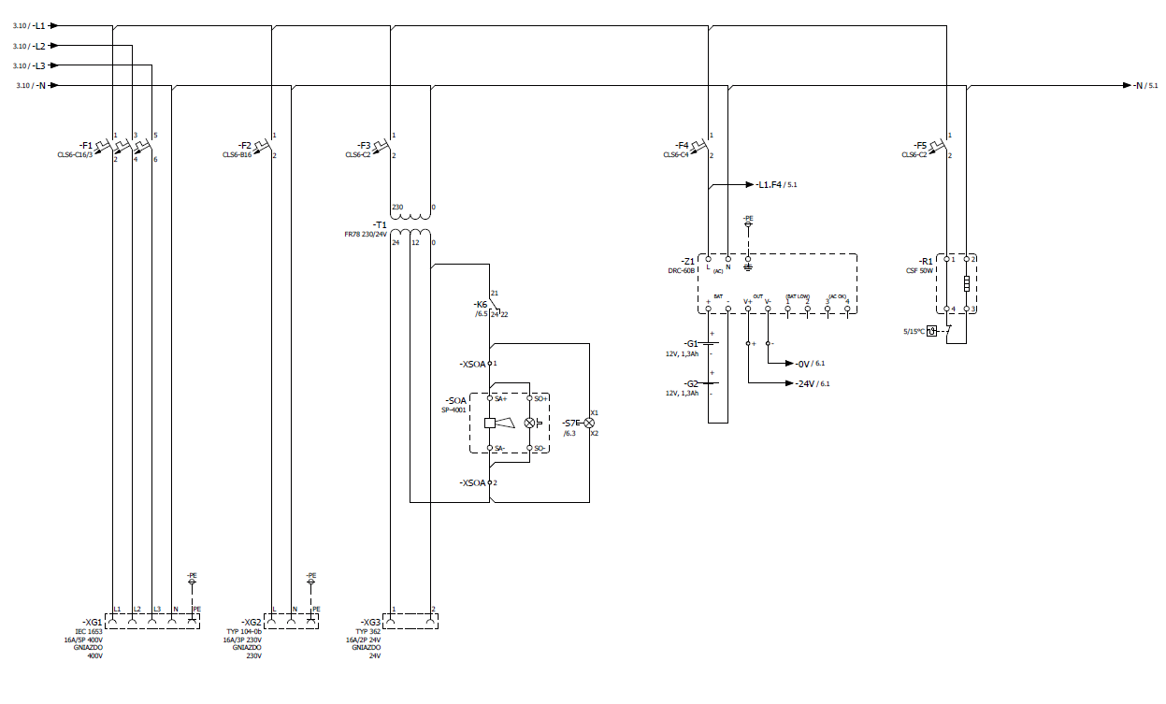

Poniższy schemat przedstawia obwody sterowania, sterowanie pompy 1, pompy 2

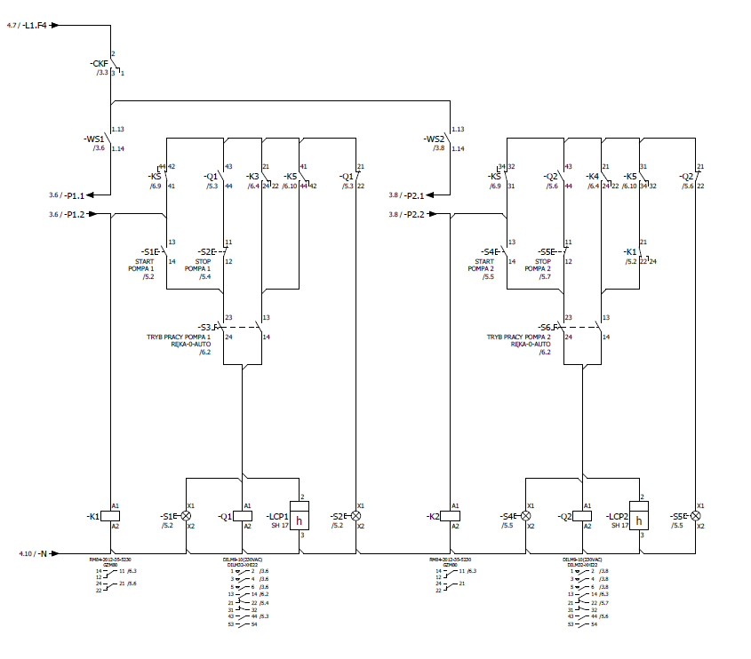

Poniższy schemat przedstawia obwody sterowania MT-101

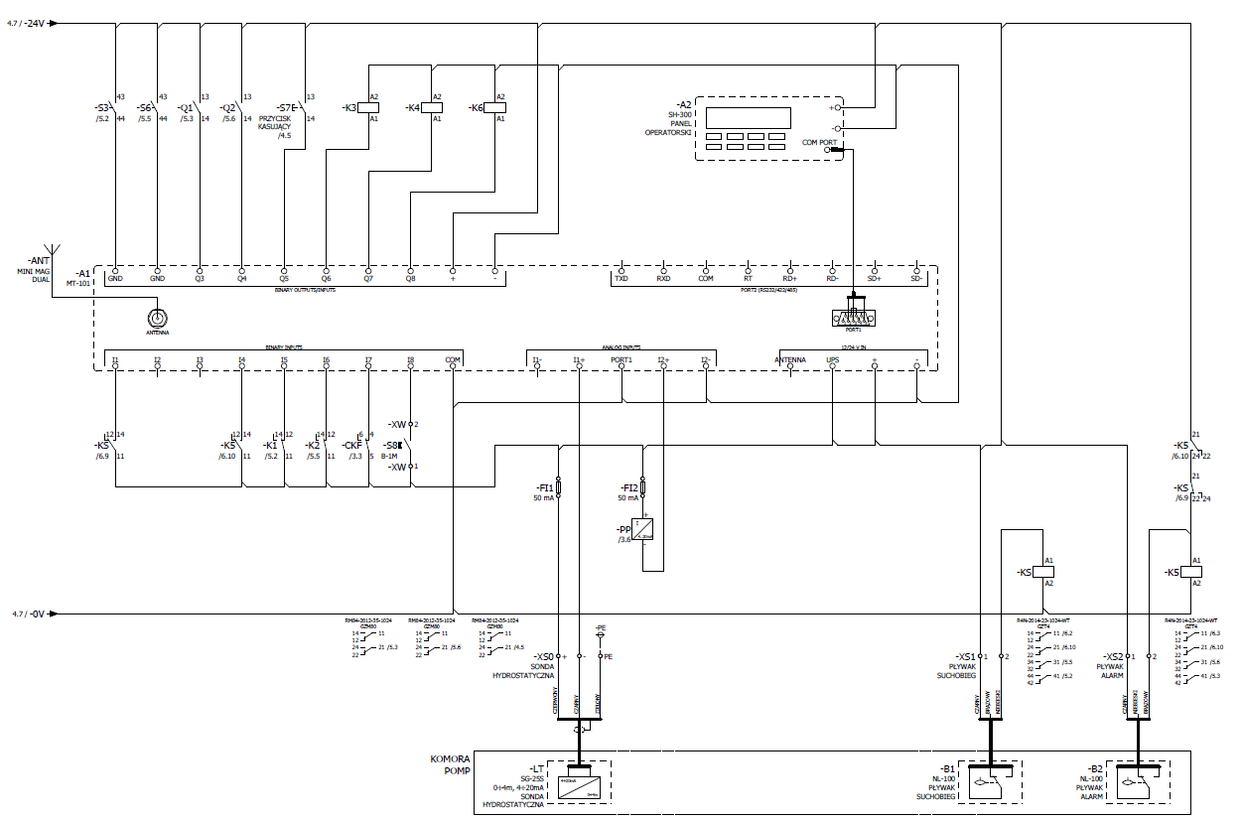

Odbiór wykonanych prac

Prace uznaje się za wykonane jeśli zostaną wykonane zgodnie z zakresem oraz wymaganiami przedstawionymi przez Zamawiającego.

Sposób rozliczenia prac

Obowiązującą formą wynagrodzenia za wykonanie zadania będzie wynagrodzenie ryczałtowe, ustalone na podstawie oferty Wykonawcy złożonej w postępowaniu o udzielenie zamówieni publicznego.

Podstawa płatności

Rozliczenie robót opisanych w przedmiocie zamówienia nastąpi na podstawie wystawionej faktury VAT po wcześniejszym podpisaniu przez Zamawiającego – Bezusterkowego Protokołu Odbioru

GWARANCJA

Wykonawca udziela 48 miesięcznej gwarancji na wykonany przedmiot umowy. Bieg gwarancji rozpoczyna się od dnia następnego po podpisaniu końcowego bezusterkowego protokołu odbioru zadania.

TERMIN REALIZACJI ZADANIA

Do dwóch miesięcy od podpisania umowy.

Załącznik nr 1 - do niniejszego opisu przedmiotu zamówienia – dane w zakresie istniejących w Gminie Siechnice rozdzielnic zasilająco-sterowniczych

Opracowała Agnieszka Kosiorek-Herbuś